ARCVIEW 3.0

Exercice 3: Bilan hydrique du sol en Afrique de l'Ouest

1- Buts de l'exercice
- Montrer comment réaliser des calculs simples d'évaporation potentielle et de bilan en eau du sol dans ArcView GIS en utilisant des données mensuelles pour une région de l'Afrique de l'Ouest.
- Montrer comment un "Script Avenue" peut être utilisé pour accéder à des informations spatiales et à des données tabulées, pour effectuer des calculs, et pour créer des graphiques.

2- Les données nécessaires
L'exercice nécessite un thème, un script et des fichiers texte qui sont tous reliés au fichier projet. Ces fichiers se trouvent dans le répertoire \gisfiles\ex3af. Les fichiers dont vous avez besoin sont : Project: sbudget.apr
Pour charger ce projet, lancez ArcView et sélectionnez le menu File / Open Project. Les fichiers suivants sont chargés automatiquement dans ce projet :
Thèmes:
- morbord.shp: couverture polygonale des frontières du Maroc
- morclim.shp: couverture polygonale composée de cellules de 0.5 degrés qui possèdent comme attributs les valeurs des températures moyennes mensuelles, des précipitations, des radiations nettes, et de la capacité de rétention du sol en eau.

Des séries de données sélectionnées avec la commande "shapefile" sont représentés dans le projet dans les thèmes "Precip", "Temp.", "Water Holding Cap."et "NetRad".
- comcells.shp: couverture polygonale de l'Afrique de l'Ouest composée de cellules de 0.5 degrés où les calculs de bilan pour l'eau contenue dans le sol peuvent être effectués.
- marcity.shp: couverture ponctuelle des villes marocaines servant de référence spatiale.
Table:
- prec_tr.txt: tableau des précipitations annuelles moyennes.
- pevall.txt : tableau de l'évapotranspiration potentielle.
Scripts:
- balance.ave : calcule le bilan pour l'eau du sol
- pevap.ave : calcule l'évaporation potentielle.
- autoplot.ave : construit des histogrammes à partir des données mensuelles et des résultats des calculs.
Les étudiants "internet" peuvent obtenir ces fichiers par ftp.
Site: ftp.crwr.utexas.edu
Login: anonymous
Password: votre adresse e-mail
Directory: /pub/crwr/gishydro/africa/ex3
Fichier(s):
  - comcells.shp, .shx, .dbf
  - marcity.shp, .shx, .dbf
  - morbal.ctl
  - morbord.shp, .shx, .dbf
  - morclim.shp, .shx, .dbf
  - pevall.txt
  - prec.avl
  - prec.txt
  - prec_tr.txt
  - rad.avl
  - sbudget.apr
  - temp.avl
  - times.txt
  - whold.avl

3- Se familiariser avec les données
Les données intervenant dans le bilan en l'eau pour le sol sont les précipitations, l'évaporation potentielle, et la capacité de rétention du sol. Dans cet exercice, l'évaporation potentielle est calculée par la méthode de Priestley Taylor.
Par conséquent, il est nécessaire de connaître les valeurs de la température et des radiations nettes. Cette partie de l'exercice a pour but de vous familiariser avec les données "d'entrée" : climat, sols, et radiations nettes.

Données climatiques
Des estimations des températures mensuelles moyennes et des précipitations interpolées avec une maille de 0,5 par 0,5 ont été fournies par Cort Willmott de l'université du Delaware. Ces données proviennent du "Global Air Temperature and Precipitation Data Archive" rédigé par D. Legates et C. Willmott.
Les estimations des précipitations mensuelles utilisées dans cette étude ont été corrigées pour tenir compte des erreurs de mesure. Les données de 24635 stations terrestres et de 2223 points de la grille océanique ont été utilisées pour estimer le champ total des précipitations.
Les données utilisées ici concernent une région centrée sur le Maroc s'étendant de (14W, 26N) à (1E, 37N) approximativement, et incluant à la fois les océans et les terres. Les données pour les océans sont incluses dans les fichiers du climat pour illustrer les différences climatiques entre les océans et la surface terrestre.
L'exercice est en fait réalisé pour un ensemble plus restreint de cellules terrestres, pour lequel la capacité de rétention du sol a été définie.
Les données non traitées provenant de l'université du Delaware ont été obtenues par l'intermédiaire du "ftp" sous forme de fichiers formatés de texte. Du FORTRAN et de l'AML ont été utilisés pour générer une couverture polygonale (convertie en un "shapefile" pour simplifier le transfert ftp de ces données.
Les données climatiques mensuelles et annuelles sont les attributs du "shapefile" morclim.shp. Les thèmes appelés "Temp" et "Precip" fournissent des informations sur le fichier morclim.shp.
Pour observer les données climatiques dans le projet sbudget.apr:
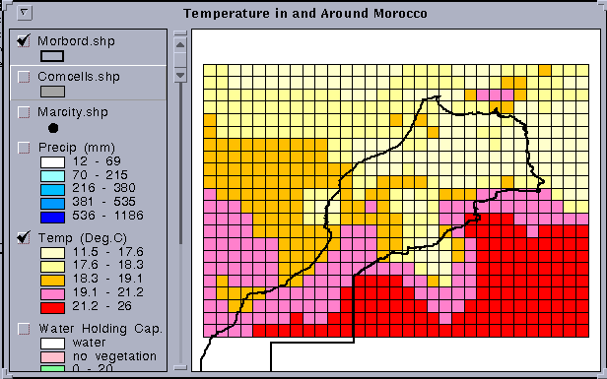
Temperature: Cliquez sur le carré à côté du thème "Temp." pour afficher les températures annuelles moyennes dans les cellules de 0,5 degré.

Précipitation: Pour observer les données des précipitations annuelles moyennes, effacez le à côté du thème "Temp." et ajoutez un à côté du thème "Precip."
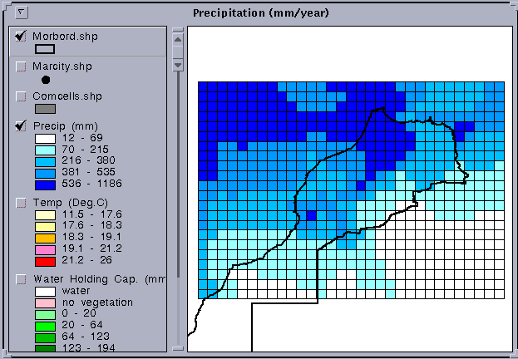

Données sur la capacité de rétention :
Des estimations globales de la capacité en eau "extractable par les plantes" (capacité de rétention) pour une grille de 0.5 degré ont été obtenues via "anonymous ftp" auprès du "USGS Geophysical Fluid Dynamics Laboratory".
Ces données ont été rassemblées dans le cadre d'une thèse de Master's faite par Krista Dunne à l'université du Delaware.
Des informations sur le sable, l'argile, les composants organiques, la profondeur des racines des plantes, l'épaisseur de "l'horizon" ont été utilisée pour estimer la capacité de rétention.
Une source importante pour les donnés utilisées dans cette analyse a été la Digitized Soil Map of the World du FAO (FAO, UNESCO, 1974-1981). La capacité de rétention moyenne globale est estimée à 86 mm.
Les estimations de rétention ont également été attachées comme attribut à la couverture morclim.shp. Ces valeurs se trouvent dans le champ "whold."
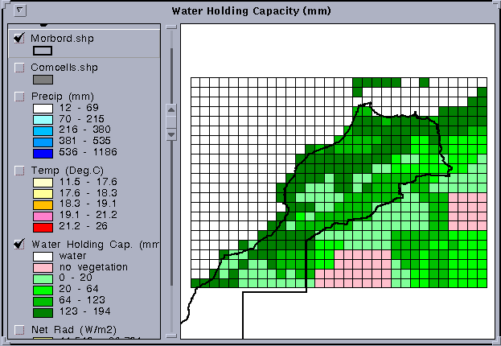
Pour observer ces données, effacez la marque à côté du thème "Precip" et cliquez sur le carré à côté de "Water Holding Cap".

Données sur les radiations nettes
Des données sur les radiations globales mensuelles nettes créées dans le cadre du "International Satellite Cloud Climatology Project" (ISCCP) sont maintenant disponibles pour une période de 96 mois s'étendant de juillet 1983 à juin 1991.
Les données sont fournies pour la grille "ISSCP equal-area" qui a une résolution spatiale de 2,5 degrés à l'équateur. Les moyennes mensuelles et annuelles des radiations nettes ont été calculées pour cette période de 8 ans.
Pour faciliter les calculs, les données pour les radiations ont été converties à la même résolution que les données pour le climat et pour le sol (cellules de 0,5 degré).
La couverture morclim.shp comprend 13 champs qui contiennent 12 moyennes mensuelles et une moyenne annuelle. Les moyennes annuelles sont affichées au moyen du thème "Net Rad."
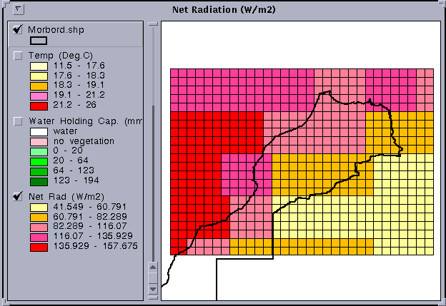
Pour observer les radiations nettes annuelles, effacez la marque à côté du thème "Water Holding Cap." et cliquez sur le carré à côté de "Net Rad."
Vous pouvez constater que les radiations nettes sont peu élevées dans les régions désertiques (intérieur des terres) et plus élevées le long de la côte et sur l'océan.
Les différences sont causées par la plus grande émission de radiations de longue longueur d'onde dans le désert parce que la température à la surface y est supérieure. De plus, une grande partie de l'énergie reçue dans les régions plus humides est utilisée pour transformer l'eau en vapeur d'eau, et ne peut donc pas être réémise sous forme de radiation à ondes longues.
Comme il y a moins de vapeur d'eau et moins de nuages dans les régions désertiques, plus de radiations d'ondes longues sont émises par la surface et sortent librement de l'atmosphère.

4- Lancer un "Script Avenue" pour calculer l'évaporation potentielle
Le script fournit ici utilise la méthode de Priestley Taylor pour calculer l'évapotranspiration potentielle (PE).
Pour commencer les calculs, effacez la marque à côté de "Net Rad" et mettez en une à côté de comcells.shp. Vérifiez que le thème comcells.shp est actif en cliquant dessus avec la souris de façon à ce que la barre soit surélevée.
Vous devez sélectionner les cellules pour lesquelles les calculs vont être réalisés dans comcells.shp.
Utilisez l'outil de sélection et sélectionnez quelques cellules en cliquant dessus dans la vue. Cliquez sur la souris et déplacez la pour sélectionner une zone de cellules. Choisissez 10 cellules ou moins pour diminuer la durée des calculs.
Si votre sélection ne vous convient pas, utilisez l'outil de désélection pour effacer votre choix et procédez ensuite de la même façon. Pour mieux vous situer dans le Maroc, vous pouvez ajouter le thème marcity.shp que vous avez utilisé dans l'exercice 1. Voici une série de neuf cellules sélectionnées autour de la ville de Marrakech.

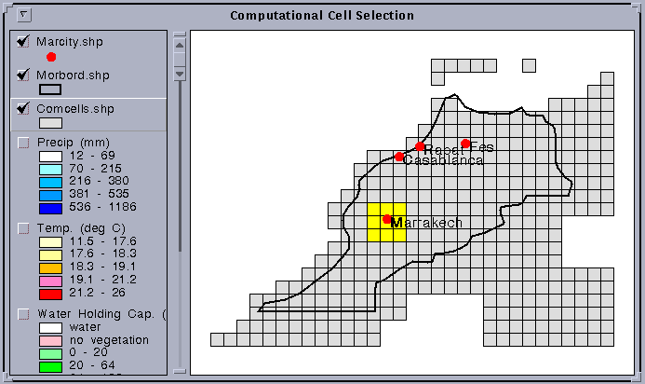
Pour calculer l'évaporation potentielle, sélectionnez "Calculate PE" dans le menu "Programs". Une fenêtre va s'ouvrir et vous demander les paramètres d'entrée.
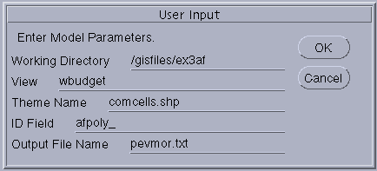

Dans cette fenêtre, les informations nécessaires sont :
- Working Directory: définit le répertoire dans lequel les sorties sont écrites. Il s'agit par défaut du répertoire d'où proviennent les fichiers à partir desquels la vue a été créée. Modifiez ce répertoire seulement si vous voulez écrire ailleurs les résultats.
- View: définit la vue sur laquelle le programme opère. Vérifiez que le nom correspond à celui qui se trouve au dessus de votre vue. Le nom, par défaut, est wbudget
- Theme Name: nom du thème pour lequel les cellules sont sélectionnées.
- ID Field: le champ-clé qui indexe les cellules à calculer. Il est fixé automatiquement et vous ne devriez pas avoir besoin de le modifier.
- Output File Name: le nom du fichier de sortie que vous calculez. Modifiez ce nom si vous recommencez les calculs de façon à ne pas effacer vos résultats précédents. Le nom, par défaut, est pevmor.txt
Dès que les calculs sont terminés, vous pouvez affichez les résultats que vous avez obtenus. Arcview n'ajoute pas automatiquement de fichiers texte à un projet et vous devez le faire vous-même.
Rendez l'icône "Tables" active dans la fenêtre de projet et cliquez sur le bouton dans la même fenêtre pour ajouter le fichier texte pevmor.txt au projet.
Lorsque vous ajoutez le tableau, utilisez le menu déroulant sous List File of Type pour sélectionner Delimited Text (*.txt) car Arcview cherche par défaut des fichiers ayant un format dBase, ou une extension .dbf.
Voici quelques résultats. Dans le tableau de résultats, la première colonne ou premier champ est l'index de temps, dans ce cas, le temps en mois avec 1 = Janvier, 2 = Février, etc... Les autres champs du tableau représentent l'évaporation potentielle en mm/mois calculée pour chaque mois de l'année dans chacune des cellules sélectionnées dans la vue.
Pour déterminer les cellules correspondantes à chaque série de données, assurez-vous que le thème Comcell.shp est le seul à être sélectionné dans la vue.
Utilisez alors Theme/Properties et choisissez le thème-clé utilisé dans ce calcul (Afpoly_) comme "label field". Utilisez alors Theme/Autolabel pour étiqueter les cellules sélectionnées.
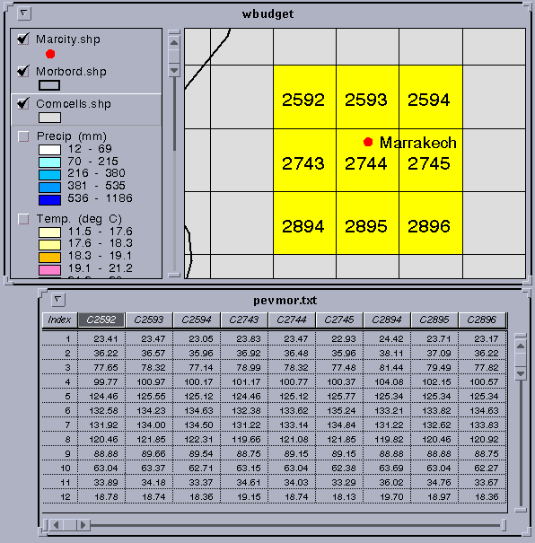
Par exemple, la cellule 2592 est la cellule supérieure gauche de la sélection et son champ est sélectionné dans le tableau représenté ci-dessous.

Vous pouvez construire un graphique représentant l'évaporation potentielle pour une cellule en particulier en sélectionnant le tableau pevmor.txt.
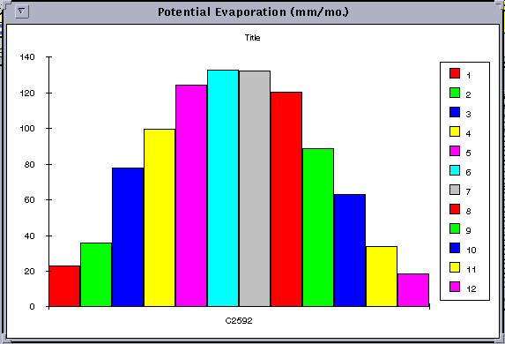
Choisissez Table/Chart dans la barre de menu et sélectionnez le champ C2592 dans "Fields" et ajoutez-le en utilisant Add à "Groups". Choisissez ensuite le champ Index dans "Label series using". Un histogramme ressemblant à celui présenté ci-dessous devrait apparaître.

La formule utilisée pour le calcul de l'évaporation potentielle est :
Ep = 1,3 (d / (d+g)) Er
Où Ep est le taux d'évaporation potentielle en mm/mois, d le gradient de la courbe de pression de vapeur saturante en kPa/degré C pour la température considérée (en degrés C), g l'évaporation équivalente aux radiations nettes en mm/jour.
Les valeurs de d et de g en fonction de la température sont données dans le tableau 4.2.1, p. 4.4 du Handbook of Hydrology, (McGraw-Hill, 1993, ed. by D.R. Maidment). La valeur de Er est donnée par :
Er = 86400 Rn / L
Où Rn représente les radiations nettes en W/m², L la chaleur latente de vaporisation de l'eau en J/kg, et où 86400 est le nombre de secondes dans un jour. La valeur de L est donnée par :
L = 2,501.10⁶ - 2361 T
Où T est la température considérée.
Pour juillet, pour la cellule C2592, les valeurs des températures et des radiations peuvent être lues en sélectionnant le thème comcell.shp, et en utilisant l'outil d'information pour cliquer sur la cellule. Les valeurs obtenues pour juillet sont T = 26.7 degrés C and Rn = 122.13 W/m².
La chaleur latente de vaporisation est donnée par :
L = 2,501.10⁶ - 2361 * 26,7 = 2,437.10⁶ J/kg
La valeur de Er est donné par :
Er = 86400 * 122,13 / 2,437.10⁶ = 4,33 mm/jour
Pour une température de 26,7 degrés C, les valeurs de d et de g s'obtiennent à partir du "Handbook" (d = 0,206, g = 0,0671), de façon à pouvoir calculer le taux d'évaporation potentielle pour juillet :

Ep = 1,3 (0,206 / (0,206 + 0,0671)) * 4,33 = 4,24 mm/jour, et en multipliant cette valeur par 31 jours pour juillet, le résultat est 132 mm/mois. La valeur donnée pour l'évaporation potentielle pour la cellule C2592 dans le tableau pevmor.txt est 131,92 mm/mois. Le calcul a ainsi été vérifié.

5 - Utiliser un "Script Avenue" pour calculer le bilan en eau du sol
Fermez le fichier "pevmor.txt" et assurez-vous que "comcells.shp" est toujours le thème actif.
Utilisez pour sélectionner les cellules, dans comcells.shp, où vous souhaitez calculer le bilan en eau pour le sol. Ce calcul prend parfois du temps, aussi il est sage de sélectionner moins de 10 cellules.
Vous pouvez sélectionner n'importe quelle cellule. Vous n'avez pas à vous restreindre aux points où vous avez calculé l'évaporation potentielle, car les valeurs des évaporations potentielles ont été pré-calculées pour vous.
Sélectionnez Run Soil Budget dans le menu Programs. Il vous sera demandé si vous souhaitez continuer avec les cellules sélectionnées (répondez "yes"). Vous devrez ensuite sélectionner un control file. Choisissez morbal.ctl. Ce fichier contient une liste de paramètres qui s'affichent dans la fenêtre :
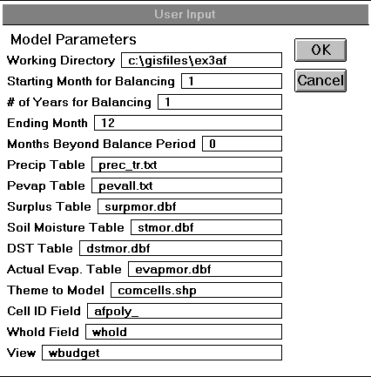

Les paramètres dans cette fenêtre sont :
- Working Directory: le répertoire dans lequel les résultats sont écrits.
- Starting Month for Balancing: le mois initial pour les calculs de bilan en eau. La valeur 1 est choisie par défaut (janvier).
- Number of Years for Balancing: ceci correspond aux nombres d'années de données que contiennent vos fichiers de données climatiques. 1 an est pris par défaut.
- Ending Month: dernier mois pour les calculs de bilan en eau. La valeur 12 (décembre) est prise par défaut.
- Months Beyond Balance Period: La valeur par défaut est 0.
- Precip Table: le tableau précisant les valeurs des précipitations (mm/mois).
- Pevap Table: le tableau précisant les valeurs des évaporations potentielles (mm/mois). Ce tableau est le tableau pevmor.txt calculé dans l'exercice précédent.
- Surplus Table: le tableau contenant les valeurs calculées des surplus en eau (mm/mois)
- Soil Moisture Table: le tableau contenant le taux d'humidité du sol au début de chaque mois (mm).
- DST Table: le tableau contenant les incréments du taux d'humidité d'un mois à l'autre (mm/mois)
- Actual Evap. Table: le tableau contenant l'évaporation potentielle réelle (mm/mois)
- Theme to Model: le thème-clé définissant les cellules pour lesquelles le calcul va s'effectuer.
- Cell ID Field: le champ-clé dans le thème-clé qui indexe les cellules et qui apparaît dans le titre des champs de toutes les séries de valeurs calculées en fonction du temps pour indiquer la cellule à laquelle cette série de valeur se rapporte.
- Whold Field: le champ dans le thème-clé qui indique la capacité de rétention du sol (mm).
- View: le nom de la vue active à partir de laquelle le programme est exécuté.
Ne modifiez pas les noms des fichiers d'entrée se rapportant aux précipitations ou à l'évaporation potentielle. Cependant vous pouvez changer les noms des fichiers de sortie si vous voulez étudiez différents cas et comparer les résultats.
Voici un exemple des données concernant les précipitations et l'évaporation potentielle utilisées dans ce calcul.
Les données pour la cellule C2592 sont sélectionnées. Vous pouvez constater que les valeurs d'évaporation potentielle sont les mêmes que celle déterminées dans la partie précédente de cet exercice.
Les 12 rangées de ce tableau contiennent les données pour les 12 mois, de janvier à décembre.
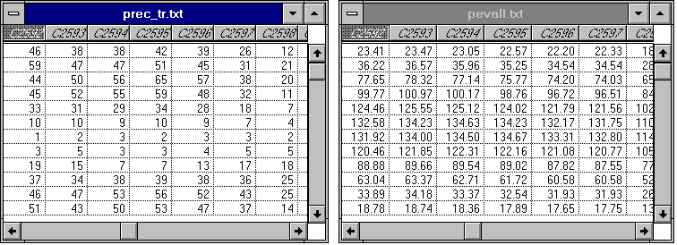
Avant que les calculs ne soient lancés, vous verrez apparaître cette fenêtre de message. Elle vous permet de sauvegarder le "control file" que vous avez utilisé, de sorte que, si vous l'avez modifié, vous puissiez utiliser le nouveau "control file" par la suite. Lorsque vous faites cet exercice pour la première fois, sélectionnez No.

Si vous faites cet exercice deux fois avec le même "control file", vous allez créer des doubles de chaque fichier de sortie. Si vous cliquez sur Yes à ce moment là, le nom que vous souhaitez donner à votre nouveau "control file" vous sera demandé.
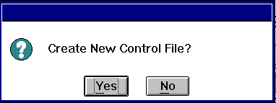

Dès que les calculs des bilans en eau seront achevés, vous verrez apparaître un message comme celui-ci. Cliquez sur OK, et cela mettra fin au programme.
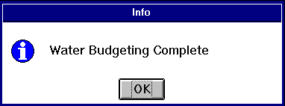

6- Observer les résultats
Quatre fichiers dBase ont été créés par le script "balance.ave" qui a été initialisé lorsque vous avez sélectionné "Run Soil Budget" :
- "Surpmor.dbf" : valeurs calculées des surplus en eau.
- "Stmor.dbf" : quantités d'eau contenue dans le sol.
- "Dstmor.dbf" : variations de la quantité d'eau contenue dans le sol.
- Evapmor.dbf" : valeurs calculées de l'évaporation.
Voici un exemple de calcul :
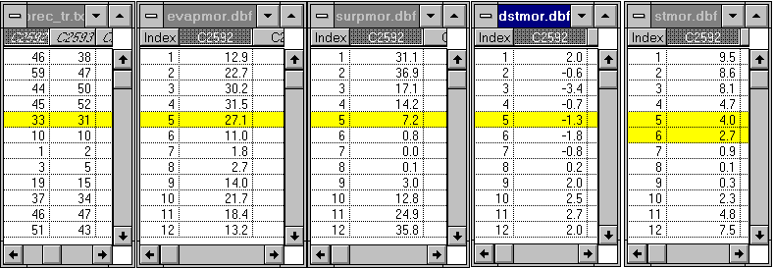
Considérez, dans cet exemple, l'unité C2592 en mai. Cette unité a une capacité de rétention de 13mm. En mai, 33mm de précipitations produisent une évaporation de 27,1 mm, un surplus en eau de 7,2mm, et une variation de l'eau contenue dans le sol de 33 - 27,1 - 7,2 = -1,3mm.
La quantité d'eau contenue dans le sol au début du mois est de 4,0mm, de sorte que la quantité d'eau à la fin du mois est de 4,0 - 1,3 = 2,7mm. Cette valeur est conservée comme quantité d'eau initialement contenue dans le sol pour le mois 6 (juin).
Les calculs réels se font dans le programme sur une base journalière. Les valeurs des précipitations et des évaporations potentielles mensuelles sont divisées par le nombre de jours dans le mois pour obtenir des valeurs journalières moyennes.
Le ruissellement ou surplus en eau journalier est le produit des précipitations et du rapport de la quantité d'eau réellement contenue dans le sol sur la capacité de rétention du sol. L'évaporation journalière est le produit de l'évaporation potentielle et du rapport de la quantité d'eau réellement contenue dans le sol sur la capacité de rétention du sol.
Un calcul par essai de valeurs est réalisé pour trouver la quantité d'eau contenue dans le sol à la fin de la journée et pour déterminer si elle est supérieure à la capacité de rétention du sol.
L'excès d'eau est ajouté au surplus en eau et la quantité d'eau contenue dans le sol est fixée à la capacité de rétention du sol (quantité maximale d'eau qu'il peut contenir) avant de d'effectuer les calculs pour le jour suivant.
Cet algorithme est limité par le fait qu'il suppose que la pluie d'un mois tombe chaque jour d'une manière peu intense (une sorte de brouillard perpétuel) au lieu de considérer des jours avec des précipitations plus intenses séparés par des périodes où il ne pleut pas.
Cette simplification est compensée par le fait qu'une petite quantité de ruissellement ou de surplus d'eau se produit également tous les jours, comme cela est le cas pour un sol drainant lentement vers un cours d'eau.
L'algorithme utilisé ici peut également être appliqué à des fichiers de données journalières lorsque de telles données sont disponibles et alors les résultats quotidiens obtenus sont beaucoup plus réalistes.
Les données climatiques utilisées ici sont les valeurs mensuelles pour une année. Les calculs sont effectués pour une série d'années consécutives jusqu'à ce que les quantités d'eau contenue dans le sol calculées pour chaque mois se stabilisent à des valeurs constantes et indépendantes de l'année pour laquelle elles ont été calculées. Ces valeurs représentent alors les quantités moyennes attendues sur un certain nombre d'années.
7 - Construire un graphique à partir des résultats
Un script a été écrit pour faciliter la construction de graphes représentant les précipitations, l'évaporation potentielle, l'eau contenue dans le sol, l'évaporation, et le surplus en certains points. Pour construire ces graphes, cliquez sur , puis sur une cellule pour laquelle le bilan pour l'eau du sol a été calculé. Vous devriez voir apparaître 5 colonnes.

